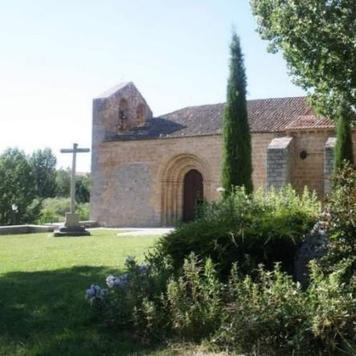
ERMITA DE SAN SEGUNDO
ÁVILA

La Ermita de San Segundo, situada a orillas del río Adaja en Ávila, es un templo románico del siglo XII dedicado al patrón de la ciudad. Custodia la memoria del santo eremita y se convirtió en un importante lugar de culto y peregrinación local. Su arquitectura sobria y su valor devocional la convierten en un símbolo de identidad religiosa e histórica para los abulenses.
En primer lugar, a fecha de 22 de septiembre de 2025, se ha llevado a cabo una primera evaluación de la Ermita de San Segundo. En este caso, la valoración se ha realizado en función de una serie de criterios, previamente establecidos, lo que permite sistematizar las percepciones recogidas y otorgar un marco más objetivo al análisis.

CRITERIO | PUNTUACIÓN | JUSTIFICACIÓN
Desplazamiento y conectividad | 9/10 | El desplazamiento puede realizarse tanto en transporte público como privado.
Accesibilidad Universal | 9/10 | Se garantiza un acceso universal para todos los usuarios.
Información e interpretación | 8/10 | Existe una abundante cantidad de información disponible en medios digitales.  https://territagedata.usal.es/pueblos/avila/sansegundo/
Equipamiento de Apoyo | 6/10 | Al tratarse de un lugar litúrgico, no cuenta con equipamiento de apoyo como espacios de descanso o aseos.
Conservación | 8/10 | Se encuentra en un excelente estado de conservación y cuenta con planes de restauración documentados.
Reconocimiento Legal | 10/10 | Declarado Bien de Interés Cultural (BIC) en 1998
Vigilancia y Seguridad | 7/10 | No dispone de ningún equipo de vigilancia, aunque el acceso es privado.
Gestión de la Visita | 6/10 | No cuenta con horarios de visitas y, únicamente, se permite el acceso en momentos concretos.
Sostenibilidad | 5/10 | No existe ningún plan al respecto de sostenibilidad.
Integración Social | 10/10 | Permite la integración total de la ciudad, debido a que se trata del centro de las festividades del patrón de la ciudad.
Valoración final | 78/100

Por otro lado, se ha elaborado, en la misma fecha, una segunda valoración de la Ermita de San Segundo a partir del análisis de las reseñas compartidas por los usuarios en la plataforma de Google. Se han tenido en cuenta para la valoración un total {{REVIEWS}} reseñas, cuya puntuación es de {{NOTE}} sobre 5.
La Ermita de San Segundo es apreciada por su belleza sencilla, su entorno junto al río y la paz que transmite, además de su valor histórico y religioso. Sin embargo, muchos visitantes se quejan de que suele estar cerrada y de la falta de información clara sobre horarios.
{{DOUBLE_GRAPH}}

Evolución de la cantidad de reseñas y valoración de los usuarios en Google
Además, a partir de dichas reseñas, se han identificado los principales puntos positivos y negativos, que se pueden resumir de la siguiente manera:

Aspectos positivos:
- Gran valor histórico, artístico y religioso.
- Arquitectura románica con detalles interesantes.

Aspectos negativos:
- Normalmente está cerrada, con horarios poco claros.
- Falta de señalización e información en el acceso.

 | VERDE | AMARILLO | ROJO
SEMÁFORO DE VALORIZACION: | 80

Por último, se han incorporado las votaciones procedentes de Google Reviews, que permiten generar gráficas de evolución temporal y realizar la detección automática de tendencias en la percepción social del bien patrimonial.

{{RATING_EVOLUTION_GRID}}
Evolución de las valoraciones de los usuarios en Google y la línea de tendencia
{{MEAN_EVOLUTION_GRID}}
Evolución de la puntuación de los usuarios en Google y la línea de tendencia

{{RATINGS_OVER_TIME_GRID}}

Evolución de las valoraciones de los usuarios en Google a lo largo del tiempo

